**PONTIFICIA UNIVERSIDAD CATÓLICA DEL ECUADOR**

**FACULTAD DE INGENIERÍA**

**ESCUELA DE SISTEMAS Y COMPUTACIÓN**

**Asignatura:** Nuevas técnicas de programación

**Proyecto:** Cesta inteligente.

**Herramientas:**

* Arduino Uno
* Cables
* Módulo hx711
* Sensor de presión
* Dos resistencias de 1k Ω

**Características y especificaciones**

Se uso la librería HX711 de Bogde el cual lo pueden descargar desde el siguiente link:

- https://github.com/bogde/HX711

Una vez descargado hay que importarla a nuestro IDE de Arduino.

Las funciones de esta librería son:

**HX711(byte PinData, byte PinClock)**

* Es el constructor del objeto HX711, se puede trabajar con cualquiera de los pines.

**void tare(byte n);**

* Establece el peso actual como el peso de tara, n indica el número de lecturas que se realizan para obtener la tara, por defecto n=10;

**void set_scale(float scale);**

* Establece el valor de la escala, que es el factor de conversión para convertir valor de lectura en un valor con unidades de peso. Por defecto es scale=1;

**long read()**

* Espera hasta que el dispositivo esté listo y devuelve la lectura del ADC del HX711

**long read_average(byte n)**

* Realiza n veces la lectura del ADC y devuelve el promedio

**double get_value(byte n)**

* Devuelve el valor actual restando el peso de tara. Equivalente a (read_average() - OFFSET) . Si se especifica un valor de n, devuelve el promedio de n lecturas.

**float get_units(byte n)**

* Devuelve el valor actual restado del peso de tara y dividido por la escala. Es equivalente a (get_value()/SCALE). Si se especifica un valor de n, devuelve el promedio de n lecturas.

Las celdas de carga estan formadas por galgas extensiométricas en configuración de puente Wheatstone. Para conectar la celda al módulo HX711 son necesarios 4 cables, los colores utilizados habitualmente son Rojo, Negro, Blanco y Verde. Cada color corresponde a una señal como se muestra a continuación:

* **Rojo:** Voltaje de excitación +, E+, VCC
* **Negro:** Voltaje de excitación -, E-, GND
* **Blanco:** Amplificador +, Señal +, A+
* **Verde:** Amplificador -, Señal -, A-

**Especificaciones:**

**Voltaje de Operación:** 5V DC

**Consumo de corriente:** menor a 10mA

**Voltaje de entrada diferencial:** ±40mV

**Resolución conversión A/D:** 24 bit

**Frecuencia de lectura:** 80 Hz

**Dimensiones:** 34mm*21mm

**Procedimiento:**

Primero se realizó las conexiones con el módulo de Arduino y el módulo hx711, posteriormente se colocó el sensor de carga, para lo cual, se armó el siguiente esquema:

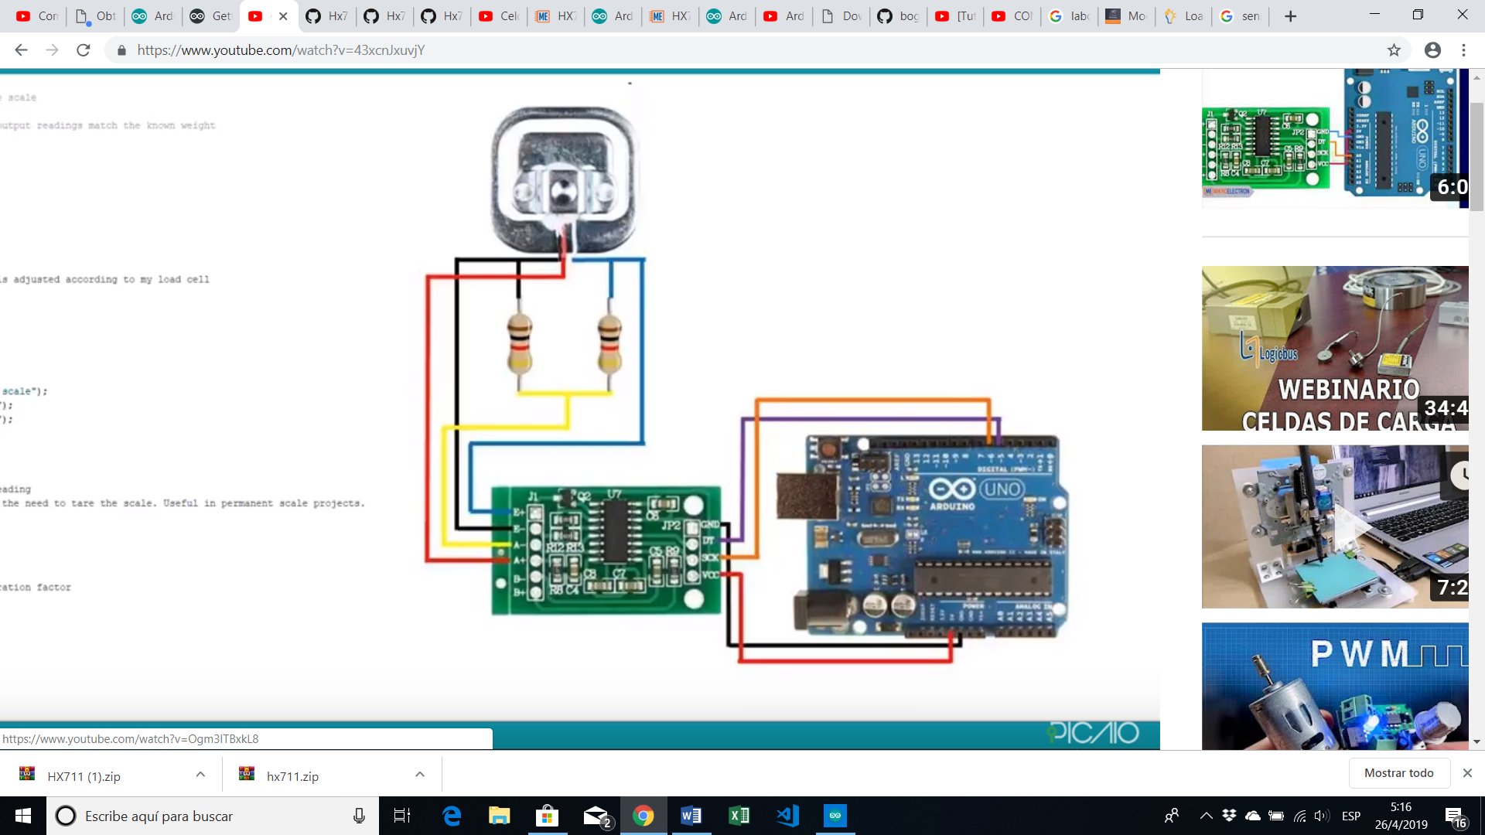

Una vez realizada la conexión, se procede a codificar:

**HX711 scale(5, 6);**

Se define como entradas, las entradas análogas 5 y 6.

**float calibration_factor = 48100;**

Se coloca un factor de calibración, que se lo debe medir previamente.

**long zero_factor = scale.read_average();**

Se envía la escala, en la que queremos trabajar.

**if (units < 0)**

**{**

**units = 0.00;**

**}**

Posteriormente se hace un if, para que al momento que lea números negativos, me coloque el valor en 0.

**Serial.print(units);**

**Serial.print(" calibration_factor: ");**

**Serial.println();**

**delay(100);**

Con esta instrucción, me envía los datos de la carga por la consola.

**if(Serial.available())**

**{**

**char temp = Serial.read();**

**if(temp == '+' || temp == 'a')**

**calibration_factor += 1;**

**else if(temp == '-' || temp == 'z')**

**calibration_factor -= 1;**

**}**

Con esta estructura condicional, podemos calibrar el factor de “calibración”.

**Resultados:**

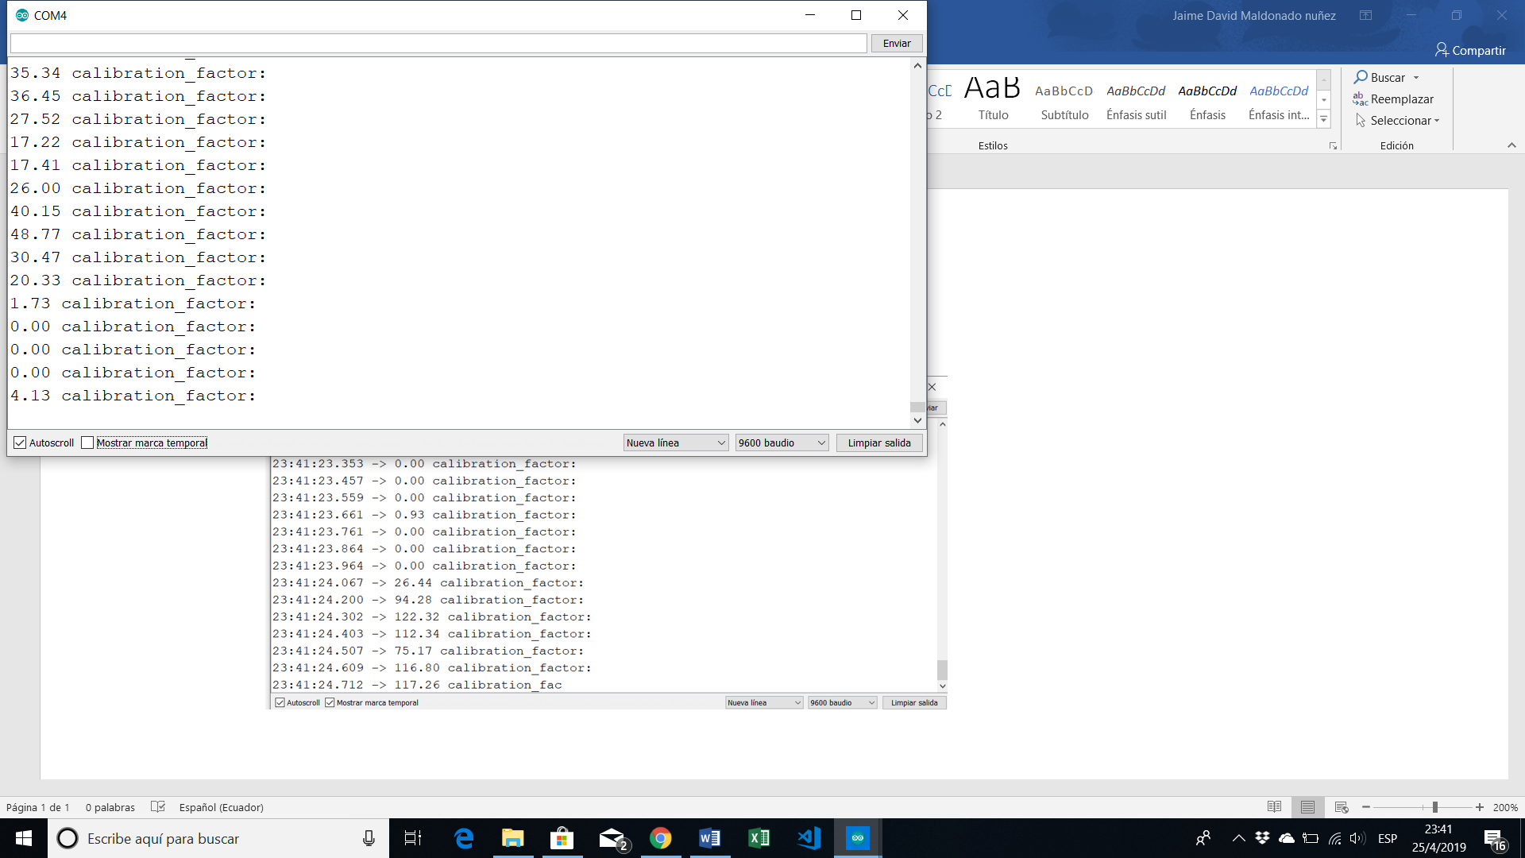

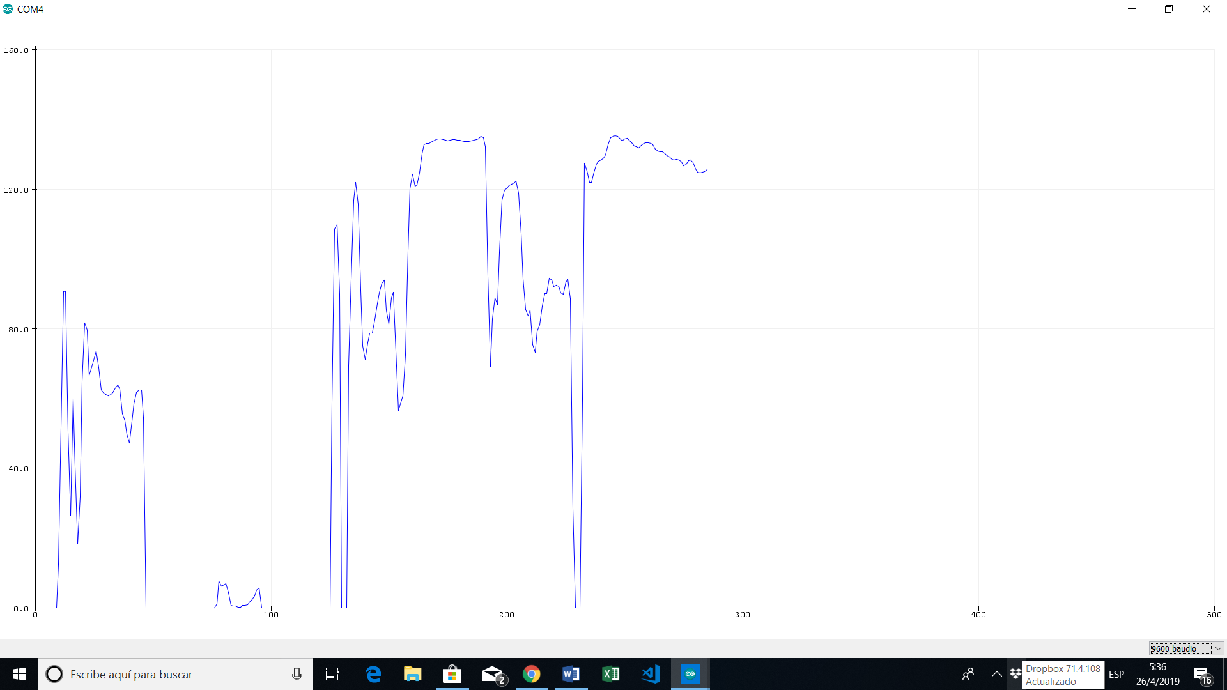

# Bibliografía

Miñaca, E. (25 de agosto de 2015). *Todo electronics*. Obtenido de módulo hx711: https://www.taloselectronics.com/celda-de-carga-hx711